尊敬的各位专家、老师：
你们好。
我在使用DPARSF的VBM(New Segment+DARTEL)进行结构像预处理时，最终生成的文件夹以及文件如下：
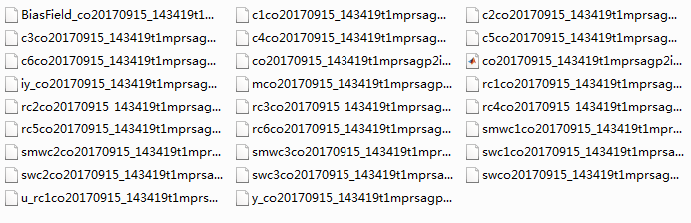
通过spm的display功能查看生成的灰质体积和密度图像之后发现，这些图像没有被平滑过。如下：
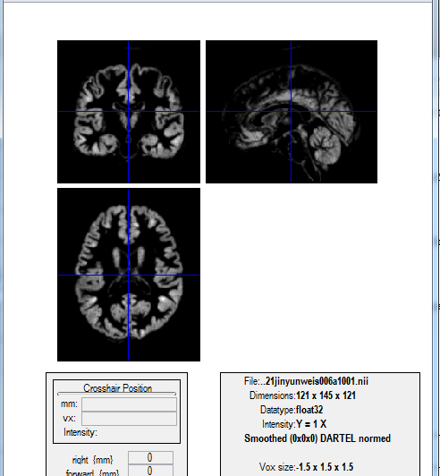
请问是我的操作不对造成的图像未被平滑，还是用DPARSF进行New Segment+DARTEL操作本身就不包含平滑这一步？
如果是该操作不包含平滑，是不是我要对已经生成的灰质体积和密度图像进行平滑？

WJM
2018.06.20

